แบบสอบถามสถานการณ์พฤติกรรมเสี่ยง (บุหรี่ เหล้าและอุบัติเหตุ) ของพนักงาน
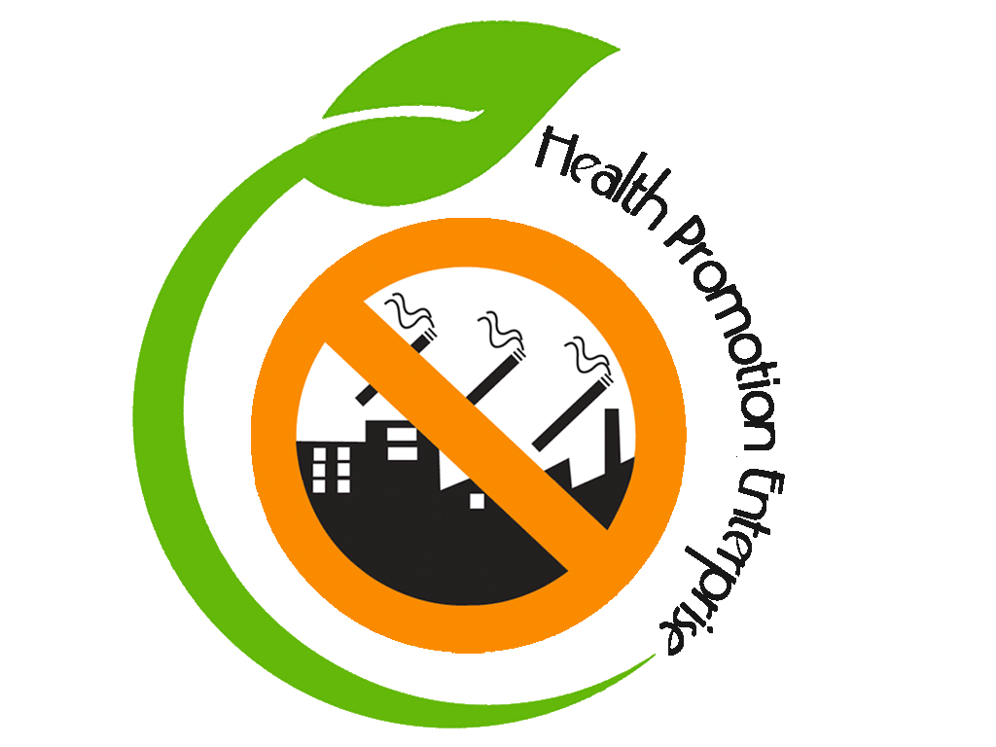
ส่วนที่ 1 ข้อมูลทั่วไป
ชื่อสถานประกอบการ………………………………………………………………………………………….
แผนก/ฝ่าย …………………………………………………………………………………………………….
1. เพศ ( ) ชาย (1) ( ) หญิง (2)
2. อายุ ......................... ปี
3. สัญชาติ
( ) ไทย (1)
( ) กัมพูชา (2)
( ) เมียนมาร์ (3)
( ) ลาว (4)
( ) อื่นๆ (5)
4. ระดับการศึกษา
( ) ประถมศึกษา (1) ( ) สายสามัญ : มัธยมศึกษา (2)
( ) สายอาชีพ: ปวช/ปวส (3) ( ) ปริญญาตรี (4)
( ) ปริญญาโทและสูงกว่า (5) ( ) อื่นๆ ระบุ ...........................................(6)
5. สถานภาพการสมรส
( ) โสด (1) ( ) สมรส (2)
( ) ม่าย/หย่า/แยก (3)
6. รายได้ต่อเดือน (เฉลี่ย) ..............................บาท

ส่วนที่ 2 พฤติกรรมการสูบบุหรี่และการดำเนินงานด้านการสูบบุหรี่ในสถานประกอบการ
1. พฤติกรรมการสูบบุหรี่ของท่าน
( ) ไม่เคยสูบบุหรี่ (ข้ามไปตอบข้อ 10) (1)
( ) เคยแค่ลองสูบ แต่ปัจจุบันไม่ได้สูบ (ข้ามไปตอบข้อ 10) (1)
( ) ปัจจุบันยังสูบบุหรี่อยู่ (1)
2. ความถี่ในการสูบบุหรี่ของท่าน
( ) สูบประจำทุกวัน (1)
( ) สูบเกือบทุกวัน/บ่อยๆ (2)
( ) สูบเป็นครั้งคราว นานๆ ครั้ง (3)
3. ท่านสูบบุหรี่เฉลี่ยวันละ ...................... มวน
4. ประเภทบุหรี่ที่ท่านสูบ (ตอบได้มากกว่า 1 ข้อ)
( ) บุหรี่โรงงาน (1)
( ) บุหรี่มวนเอง (1)
( ) ยานัตถุ์ หรือเคี้ยว (1)
5. ท่านสูบบุหรี่มานาน .......... ปี
6. ท่านสูบบุหรี่ในที่ทำงานหรือไม่ (รวมพื้นที่โดยรอบที่ทำงาน)
( ) ไม่สูบ (ข้ามไปตอบข้อ 8) (1)
( ) สูบ (2)
7. สถานที่ส่วนใหญ่ที่ท่านสูบบุหรี่ในที่ทำงาน (ตอบได้ 1 ข้อ)
( ) ห้องทำงานส่วนตัว (1) ( ) พื้นที่ทำงาน เช่น ในโรงงาน หรือในสำนักงาน (2)
( ) รอบรั้วนอกพื้นที่ทำงาน (3) ( ) ห้องหรือเขตสูบบุหรี่ที่หน่วยงานจัดให้ (4)
( ) บันไดหนีไฟ (5) ( ) ห้องน้ำ (6)
( ) ที่จอดรถ (7) ( ) โรงอาหาร (8)
8. ปัจจุบัน ท่านมีความต้องการที่จะเลิกสูบบุหรี่หรือไม่
( ) ไม่ต้องการ เพราะ .......................................................................................................... (1)
( ) ต้องการ เพราะ (ตอบได้มากกว่า 1 ข้อ) (2)
( ) ครอบครัวอยากให้เลิก (1) ( ) มีปัญหาสุขภาพ แพทย์แนะนำให้เลิก (1)
( ) มีปัญหาสุขภาพ จึงอยากเลิกเอง (1) ( ) รู้ถึงโทษภัยมากขึ้น รู้ว่าไม่ดี จึงอยากเลิก (1)
( ) สังคมไม่ค่อยยอมรับ (1) ( ) ต้องการประหยัด (1)
( ) หน่วยงานเข้มงวดเกี่ยวกับการควบคุมการสูบบุหรี่ของพนักงาน ทำให้สูบไม่สะดวก (1)
( ) กฎหมายห้ามสูบบุหรี่ในที่สาธารณะและที่ต่างๆ ทำให้สูบไม่สะดวก (1)
( ) กังวลเรื่องผลกระทบต่อคนรอบข้างที่ไม่สูบบุหรี่ (1)

9. ท่านมีปัญหาทางด้านสุขภาพหรือโรคที่เกิดจากการสูบบุหรี่หรือไม่
( ) ไม่มี (1)
( ) ไม่แน่ใจ (1)
( ) มี ได้แก่.................................................................... (1)
10. สถานประกอบการของท่านมีการดำเนินงานด้านการควบคุมการสูบบุหรี่หรือไม่
( ) ไม่มี (ข้ามไปตอบข้อ 12) (1)
( ) มี (2)
11. สถานประกอบการของท่านมีการดำเนินงานด้านการควบคุมการสูบบุหรี่ในลักษณะ/รูปแบบใด
( ) จัดสภาพแวดล้อมให้เอื้อต่อการควบคุมการสูบบุหรี่ (ตอบได้ 1 ข้อ) (1)
( ) กำหนดให้พื้นที่ทั้งหมดเป็นเขตปลอดบุหรี่ (ห้ามสูบบุหรี่ในสถานประกอบการ) (1)
( ) จัดเป็นห้องสูบบุหรี่ (2)
( ) จัดเขตสูบบุหรี่ในที่โล่ง เช่น ใต้ต้นไม้, หรือบริเวณอื่นๆ นอกอาคาร (3)
( ) ไม่มีการกำหนดพื้นที่เขตปลอดบุหรี่ หรือเขตสูบบุหรี่ที่ชัดเจน (4)
( ) จัดกิจกรรมรณรงค์เรื่องบุหรี่ เช่น จัดบอร์ดความรู้ แจกเอกสารสิ่งพิมพ์ เสียงตามสาย ฯลฯ (1)
( ) จัดกิจกรรมสนับสนุนให้พนักงานเลิกบุหรี่ เช่น จัดตั้งคลินิกเลิกบุหรี่ อบรมเลิกบุหรี่ สนับสนุนวันลาฯลฯ (1)
12. ท่านเห็นด้วยหรือไม่ หากสถานประกอบของท่านจะดำเนินงานด้านการควบคุมการสูบบุหรี่
( ) ไม่เห็นด้วย (1)
( ) เห็นด้วย (2)

ส่วนที่ 3 พฤติกรรมการดื่มแอลกอฮอล์และการดำเนินงานด้านการดื่มเครื่องดื่มแอลกอฮอล์ในสถานประกอบการ
1. พฤติกรรมการดื่มเครื่องดื่มแอลกอฮอล์ของท่าน
( ) ไม่เคยดื่ม (ข้ามไปตอบข้อ 14) (1)
( ) เคยแค่ลองดื่ม แต่ปัจจุบันไม่ได้ดื่ม (ข้ามไปตอบข้อ 14) (1)
( ) ปัจจุบันยังดื่มอยู่ (1)
2. ความถี่ในการดื่มเครื่องดื่มแอลกอฮอล์ของท่าน (ตอบได้ 1 ข้อ)
( ) ดื่มประจำทุกวัน (1)
( ) ดื่มเกือบทุกวัน/บ่อยๆ (2)
( ) ดื่มเป็นครั้งคราว นานๆ ครั้ง (3)
( ) ดื่มในช่วงเทศกาล (4)
( ) ดื่มเฉพาะงานสังคม (5)
3. ท่านดื่มเฉลี่ยครั้งละ ......................แก้ว
4. ท่านดื่มมานาน .......... ปี
5. สถานที่ส่วนใหญ่ที่ท่านดื่มเครื่องดื่มแอลกอฮอล์ (ตอบได้ 1 ข้อ)
( ) ที่บ้าน/ที่พักของตัวเอง/ที่พักของเพื่อน-ญาติ (ข้ามไปตอบข้อ 7) (1)
( ) ที่ทำงานตอนเลิกงาน (2)
( ) ที่ทำงานขณะปฏิบัติงาน (3)
( ) ร้านค้า/ร้านอาหาร (ข้ามไปตอบข้อ 7) (4)
6. สถานที่ส่วนใหญ่ที่ท่านดื่มเครื่องดื่มแอลกอฮอล์ในที่ทำงาน (ตอบได้ 1 ข้อ)
( ) ห้องทำงานส่วนตัว (1) ( ) พื้นที่ทำงาน เช่น ในโรงงาน หรือในสำนักงาน (2)
( ) ระเบียง นอกพื้นที่ทำงาน (3) ( ) บันไดหนีไฟ (4)
( ) ห้องน้ำ (5) ( ) ที่จอดรถ (6)
( ) โรงอาหาร (7) ( ) บ้านพัก/หอพักในที่ทำงาน (8)
( ) อื่นๆ ระบุ ……………………………………………… (9)
7. ท่านดื่มเครื่องดื่มแอลกอฮอล์ประเภทใดบ้าง (ตอบได้มากว่า 1 ข้อ)
( ) เหล้าสี (1) ( ) เหล้าขาว (1)
( ) สุราพื้นบ้าน (1) ( ) เชี่ยงชุน/ยาดอง (1)
( ) เบียร์ (1) ( ) ไวท์ (1)
( ) เครื่องดื่มผสมแอลกอฮอล์/คอกเทล (1) ( ) อื่นๆ ระบุ …………………………….… (1)

8. โดยปกติท่านมีค่าใช้จ่ายในการซื้อเครื่องดื่มแอลกอฮอล์เดือนละเท่าไร
( ) มี เฉลี่ยเดือนละ…………………….บาท ส่วนใหญ่ซื้อเป็น
( ) เงินสด (1)
( ) เงินเชื่อ (2)
( ) ไม่เคยจ่ายเอง (3)
( ) ไม่มี (4)
9. ท่านเคยต้องขับรถกลับบ้านด้วยตนเองหลังจากการดื่มเครื่องดื่มแอลกอฮอล์หรือไม่
( ) ขับเป็นประจำ (1) ( ) ขับบางครั้ง (2)
( ) ไม่เคยขับ (3)
10. ท่านเคยประสบอุบัติเหตุจากการดื่มเครื่องดื่มแอลกอฮอล์หรือไม่
( ) เคย ประมาณ………………….ครั้ง (1)
( ) ไม่เคย (2)
11. ตลอดระยะเวลาที่ผ่านมา ท่านเคยเจ็บป่วยจากโรคที่เกี่ยวข้องกับการดื่มเครื่องดื่มแอลกอฮอล์หรือไม่
( ) เคย (1)
( ) เคย แต่ไม่แน่ใจว่าเกิดจากเครื่องดื่มแอลกอฮอล์หรือไม่ (2)
( ) ไม่เคย (3)
12. ท่านเคยขาดงานเนื่องจากการดื่มเครื่องดื่มแอลกอฮอล์หรือไม่
( ) เคย ประมาณ………………………………….วัน (1)
( ) ไม่เคย (2)
13. ปัจจุบัน ท่านมีความต้องการที่จะเลิกดื่มเครื่องดื่มแอลกอฮอล์หรือไม่
( ) ไม่ต้องการ เพราะ ..........................................................................................................
( ) ต้องการ เพราะ (ตอบได้มากกว่า 1 ข้อ)
( ) ครอบครัวอยากให้เลิก (1) ( ) มีปัญหาสุขภาพ แพทย์แนะนำให้เลิก (1)
( ) มีปัญหาสุขภาพ จึงอยากเลิกเอง (1) ( ) รู้ถึงโทษภัยมากขึ้น รู้ว่าไม่ดี จึงอยากเลิก (1)
( ) สังคมไม่ค่อยยอมรับ (1) ( ) ต้องการประหยัด (1)
( ) การดื่มสร้างปัญหาในครอบครัว(1) ( ) สูญเสียค่าใช้จ่ายมากเกินไป (1)
( ) เคยประสบอุบัติเหตุจากการดื่ม (1)
14. สถานประกอบการของท่านมีการดำเนินงานด้านการควบคุมการดื่มเครื่องดื่มแอลกอฮอล์หรือไม่
( ) ไม่มี (ข้ามไปตอบข้อ 16) (1)
( ) มี (2)

15. สถานประกอบการของท่านมีการดำเนินงานด้านการควบคุมการดื่มเครื่องดื่มแอลกอฮอล์ในลักษณะ/รูปแบบใด (ตอบได้มากกว่า 1 ข้อ)
( ) จัดสภาพแวดล้อมให้เอื้อต่อการควบคุมการดื่มเครื่องดื่มแอลกอฮอล์ เช่น ไม่ขายเครื่องดื่ม
แอลกอฮอล์ในสถานประกอบการ เป็นต้น (1)
( ) จัดกิจกรรมรณรงค์เรื่องเครื่องดื่มแอลกอฮอล์ (1)
( ) จัดกิจกรรมสนับสนุนให้พนักงานเลิกเหล้า (1)
16. ท่านเห็นด้วยหรือไม่ หากสถานประกอบของท่านจะดำเนินงานด้านการควบคุมการดื่มเครื่องดื่มแอลกอฮอล์
( ) ไม่เห็นด้วย (1)
( ) เห็นด้วย (2)

ส่วนที่ 4 พฤติกรรมเสี่ยงต่อการเกิดอุบัติเหตุจากการเดินทาง
1. ส่วนใหญ่ท่านเดินทางมาทำงานหรือเดินทางสัญจรไปมาด้วยวิธีการใด (ตอบได้ 1 ข้อ)
( ) ขับรถยนต์ (1)
( ) ขับขี่รถจักรยานยนต์ (2)
( ) ขับขี่รถจักรยาน (3)
( ) รถโดยสารประจำทาง (4)
( ) รถจักรยานยนต์รับจ้าง (5)
( ) อื่นๆ ระบุ……………………………………………………………………..
2. ในข้อ 1 ความเร็วที่ท่านใช้ในการขับรถยนต์หรือรถจักรยานยนต์ (อื่นๆ ไม่ต้องตอบ)
( ) ต่ำกว่า 90 กิโลเมตร/ชั่วโมง (1) ( ) 90 – 100 กิโลเมตร/ชั่วโมง (2)
( ) 100 – 120 กิโลเมตร/ชั่วโมง (3) ( ) 120 กิโลเมตร/ชั่วโมง ขึ้นไป (4)
3. ท่านเคยฝ่าฝืนกฎจราจรหรือไม่
( ) เคย (ตอบได้มากว่า 1 ข้อ) (1)
( ) ขับผ่าไฟแดง (1) ( ) ขับแซงซ้าย (1)
( ) ขับสวนทางการจราจร (1) ( ) ข้ามถนนโดยไม่ใช้ทางม้าลายหรือสะพานลอย (1)
( ) ขับรถเร็วเกินกว่ากฎหมายกำหนด(1) (เกิน 90 กิโลเมตร/ชั่วโมง) (1)
( ) อื่นๆ ระบุ………………………………………………………… (1)
( ) ไม่เคย (2)
4. ท่านคาดเข็มขัดนิรภัยทุกครั้งหรือไม่ในการขับหรือโดยสารรถยนต์
( ) คาดเข็มขัดนิรภัยทุกครั้ง (1) ( ) คาดเข็มขัดนิรภัยเป็นบางครั้ง (2)
( ) คาดเข็มขัดนิรภัยนานๆ ครั้ง (3) ( ) ไม่เคยคาดเข็มขัดนิรภัยเลย (4)
5. เมื่อขับขี่จักรยานยนต์หรือนั่งซ้อนท้ายจักรยานยนต์ท่านสวมหมวกกันน็อคหรือไม่
( ) สวมหมวกกันน็อคทุกครั้ง (1) ( ) สวมหมวกกันน็อคเป็นบางครั้ง (2)
( ) สวมหมวกกันน็อคนานๆ ครั้ง (3) ( ) ไม่เคยสวมหมวกกันน็อคเลย (4)
6. ท่านเคยประสบอุบัติเหตุจากการเดินทางหรือไม่
( ) เคย (1)
( ) ไม่เคย (ข้ามไปตอบข้อ 10) (2)
7. สาเหตุของการเกิดอุบัติเหตุ (จากข้อ 6) (ตอบได้ 1 ข้อ)
( ) ขับรถโดยประมาท (1)
( ) ดื่มเครื่องดื่มแอลกอฮอล์ (2)
( ) ขับรถฝ่าฝืนกฎจราจร (3)
( ) อื่นๆ……………………………………………. (4)
8. อุบัติเหตุครั้งล่าสุด (จากข้อ 6) ท่านได้รับบาดเจ็บเพียงใด
( ) ไม่ได้รับบาดเจ็บ (1) ( ) ได้รับบาดเจ็บเล็กน้อย (2)
( ) ได้รับบาดเจ็บสาหัส (3) ( ) ได้รับบาดเจ็บขึ้นขั้นสูญเสียอวัยวะ (4)
9. ค่าใช้จ่ายโดยเฉลี่ยที่เกิดขึ้นหลังจากการเกิดอุบัติเหตุ เช่น ค่ารักษาพยาบาล, ค่าซ่อมบำรุงพาหนะ, รายได้ที่เสียไปฯ (จากข้อ 8) …………………………………บาท
10. สถานประกอบการของท่านมีการดำเนินงานด้านการสนับสนุนให้เกิดการลดการเกิดอุบัติเหตุจากการเดินทางของพนักงานหรือไม่
( ) ไม่มี (ข้ามไปตอบข้อ 12) (1)
( ) มี (2)
11. สถานประกอบการของท่านมีการดำเนินงานด้านการสนับสนุนให้เกิดการลดการเกิดอุบัติเหตุจากการเดินทางของพนักงานในลักษณะ/รูปแบบใด (ตอบได้มากกว่า 1 ข้อ)
( ) กิจกรรมส่งเสริมให้พนักงานสวมหมวกกันน็อค (1)
( ) แจกสื่อสิ่งพิมพ์ แผ่นพับความรู้ สติ๊กเกอร์ เกี่ยวกับการรณรงค์เรื่องอุบัติเหตุ (1)
( ) จัดอบรมให้ความรู้เรื่องการเดินทางที่ปลอดภัยแก่พนักงาน (1)
( ) จัดรถรับส่งพนักงาน (1)
( ) กำหนดเส้นทาง และความเร็วในการขับขี่ ภายในพื้นที่ของหน่วยงาน (1)
( ) จัดบอร์ดประชาสัมพันธ์ความรู้เกี่ยวกับกฎจารจร (1)
( ) อื่นๆ…………………………………………………………………………………
12. ท่านเห็นด้วยหรือไม่ หากสถานประกอบการของท่าน จะดำเนินกิจกรรมหรือมีโครงการสนับสนุนให้เกิดการลดอุบัติเหตุจากการเดินทางของพนักงาน
( ) ไม่เห็นด้วย (1)
( ) เห็นด้วย (2)

